İLANLI USUL İÇİN STANDART İLAN FORMU




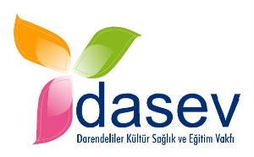



Atölye Tadilat için ihale ilanı
Darendeliler Kültür Sağlık ve Eğitim Vakfı 2011 SODES Programı kapsamında sağlanan mali destek ile “Bende İş İstiyorum projesi” için; bir Mal alımı /Hizmet alımı / Yapım işleri ihalesi sonuçlandırmayı planlamaktadır.

İhaleye katılım koşulları, isteklilerde aranacak teknik ve mali bilgileri de içeren onaylı İhale Tepebağ Mahallesi Seyhan Cad.Ateş İşhanı Kat:4 Seyhan/ADANA adresinden veya www.dasev.org.tr internet adreslerinden temin edilebilir.

Teklif teslimi için son tarih ve saati: 20.01.2012

Gerekli ek bilgi ya da açıklamalar; (www.dasev.org.tr) ve http://www.adana.gov.tr web adreslerinden yayınlanacaktır.

Teklifler, 20.01.2012 tarihinde, saat 15.00’da ve Tepebağ Mahallesi Seyhan Cad.Ateş İşhanı Kat:4 Seyhan/ADANA adresinde yapılacak oturumda açılacaktır.
İlgililere ilan olunur.

İlan Tarihi: 06.01.2012 Kuruluş Yetkilisi
Nadir ÖZATA
İmza - Mühür

